Пояснительная записка к д/з №15 по курсу «РСУБД»

1. Постановка задачи
Предыстория — замечания д/з №10:
«как подзапросы все прекрасно https://github.com/alexanderpono/otus-subd-homework/blob/master/subd-dz10/dz10-answers.sql
но совершенно не оптимально
теперь в ДЗ по оптимизации запросов распишите по каждому примеру - почему это не оптимально и как нужно все оптимизировать»

2. Запрос №1
2.1. исходный запрос №1
#использование подзапроса в SELECT
#Получить список анонсов статей всех пользователей по убыванию даты/времени
#к анонсу статьи добавить:
#- сколько лайков собрала статья
#- сколько просмотров собрала статья
#- картинку к статье (если есть)
create or replace view blog_db.v_announces as
SELECT p.id, p.title, p.lead1, p.dt, p.author_user_id,
(SELECT COUNT(1) FROM blog_db.`like` as l WHERE l.post_id = p.id) as likes_count,
(SELECT COALESCE(SUM(uvp.views_no), 0) FROM blog_db.user_viewed_post as uvp WHERE uvp.post_id = p.id) as views_count,
COALESCE(pic.caption, 'no picture') as pic_name,
COALESCE(pic.file_name, 'no picture') as pic_file_name
FROM blog_db.post as p
LEFT JOIN blog_db.picture as pic
ON pic.post_id = p.id
WHERE p.deleted=FALSE AND p.visible=TRUE
ORDER BY p.dt DESC;
#Получить список анонсов статей указанного пользователя по убыванию даты/времени
explain select *
from blog_db.v_announces v
where author_user_id = 1;

2.2. Переработанный запрос №1 (первая итерация, без добавления полей post.views_count, post.likes_count и соответствующих хранимых процедур)
select
post_info.id, post_info.title, post_info.lead1, post_info.dt, post_info.author_user_id,
(SELECT COUNT(1) FROM blog_db.`like` as l WHERE l.post_id = post_info.id) as likes_count,
(SELECT COALESCE(SUM(uvp.views_no), 0) FROM blog_db.user_viewed_post as uvp WHERE uvp.post_id = post_info.id) as views_count,
COALESCE(pic.caption, 'no picture') as pic_name,
COALESCE(pic.file_name, 'no picture') as pic_file_name
from(
SELECT p.id, p.title, p.lead1, p.dt, p.author_user_id
FROM blog_db.post as p
WHERE p.deleted=FALSE AND p.visible=TRUE and p.author_user_id=1
) as post_info
LEFT JOIN blog_db.picture as pic
ON pic.post_id = post_info.id
ORDER BY post_info.dt DESC;

2.3. Переработанный запрос №1 (вторая итерация – с использованием полей post.views_count, post.likes_count)
select
post_info.id,
post_info.title,
post_info.lead1,
post_info.dt,
post_info.author_user_id,
post_info.likes_count,
post_info.views_count,
COALESCE(pic.caption, 'no picture') as pic_name,
COALESCE(pic.file_name, 'no picture') as pic_file_name
from(
SELECT p.id, p.title, p.lead1, p.dt, p.author_user_id, p.likes_count, p.views_count
FROM blog_db.post as p
WHERE p.deleted=FALSE AND p.visible=TRUE and p.author_user_id=1
) as post_info
LEFT JOIN blog_db.picture as pic
ON pic.post_id = post_info.id
ORDER BY post_info.dt DESC
;

2.4 Планы запроса №1 до и после оптимизации

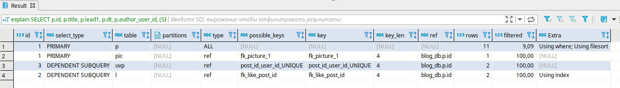
Рис. 1. План исходного запроса №1

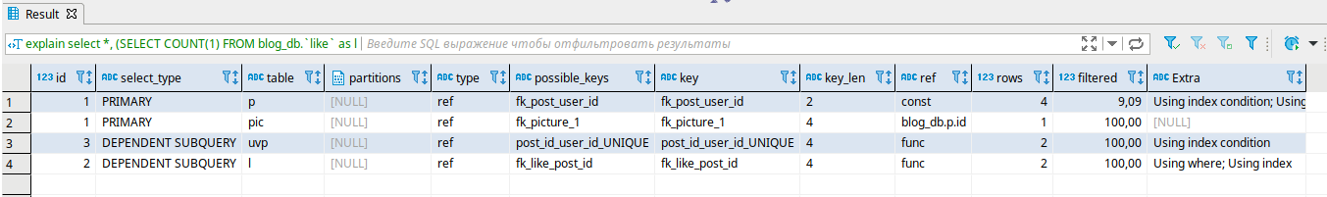
Рис. 2. План переработанного запроса №1 (1 этап переработки)

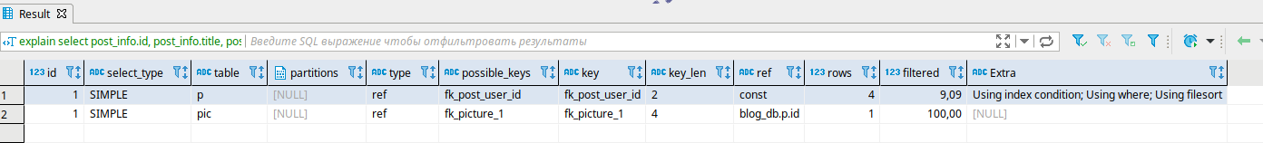
Рис. 3. План переработанного запроса №1 (2 этап переработки)

2.5. Что сделано по оптимизации запроса №1
- во внутреннем запросе сразу наложил все ограничения WHERE, уменьшив количество обрабатываемых записей до минимума. Это позволило уменьшить количество записей в строке №1 плана запроса с 11 до 4.

- на этапе 1 - dependent subquery, join присоединяются к основной таблице после применения WHERE. Это позволило оптимизатору задействовать индекс («using index condition») в строке №3 плана запроса

- на этапе 2 — убираем два dependent subquery. Эти подзапросы уже не нужны, т. к. необходимая информация содержится в новых полях post.views_count, post.likes_count. В результате этапа 2 оптимизации план запроса уменьшился на 2 строки, а у оставшихся строк «select type» поменялся PRIMARY → SIMPLE

3. Запрос №2

3.1. Исходный запрос №2
#использование подзапроса в WHERE
create or replace view blog_db.v_simple_where as
select *
from blog_db.`user` u
where u.id in (
select id
from blog_db.`user`
where id>=2 and id<=5
)
;
select *
from blog_db.v_simple_where
;

3.2. Новая версия запроса №2
select *
from blog_db.`user` uеще
where id>=2 and id<=5
;

3.3. Планы запроса №2 до и после оптимизации

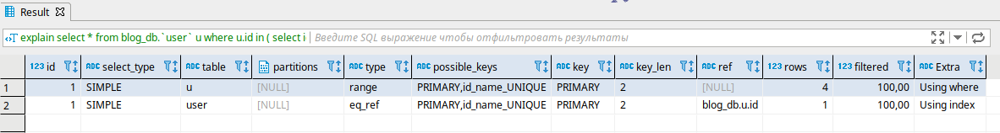
Рис. 4. план исходного запроса №2

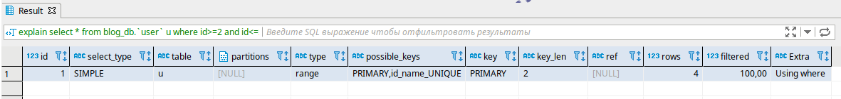
Рис. 5. План переработанного запроса №2

3.4. Что сделано по оптимизации запроса №2

- убрал вложенный запрос в where, все сделал одним запросом.

4. Запрос №3
4.1. Исходная версия запроса №3
#использование подзапроса в FROM
#blog_db - Топ 3 статьи с наибольшим количеством лайков по каждому пользователю
select * from(
select
*,
ROW_NUMBER() over (partition by user_id order by like_count desc) as rnk
from (
select DISTINCT
u.id as user_id,
u.name as user_name,
p.id as post_id,
p.title as post_title,
(
select count(1)
from blog_db.`like` l2
where l2.post_id = l.post_id
) as like_count
from blog_db.`user` u
left outer join blog_db.post p
on p.author_user_id = u.id
left outer join blog_db.`like` l
on l.post_id = p.id
) as result
order by user_id, like_count desc
) as result2
where rnk <= 3
;

4.2. Переработанная версия запроса №3 (первая итерация, без использования поля post.likes_count)
select
user_id, user_name, post_id, post_title, like_count
from (
select
*,
ROW_NUMBER() over (partition by user_id order by like_count desc) as rnk
from(
select
p.id as post_id,
p.title as post_title,
(
select count(1)
from blog_db.`like` l2
where l2.post_id = p.id
) as like_count,
u.id as user_id,
u.name as user_name
from blog_db.post p
right outer join blog_db.`user` u
on p.author_user_id = u.id
) as post_likes_author
) as ranked_post_likes_author
where rnk <= 3

4.3. Переработанная версия запроса №3 (вторая итерация, используется поле post.likes_count)
select
user_id,
user_name,
post_id,
post_title,
like_count
from (
select
post_id, post_title, like_count, user_id, user_name,
ROW_NUMBER() over (partition by user_id order by like_count desc) as rnk
from(
select
p.id as post_id,
p.title as post_title,
p.likes_count as like_count,
u.id as user_id,
u.name as user_name
from blog_db.post p
right outer join blog_db.`user` u
on p.author_user_id = u.id
) as post_likes_author
) as ranked_post_likes_author
where rnk <= 3
;

4.4. Планы запроса №3 до и после оптимизации

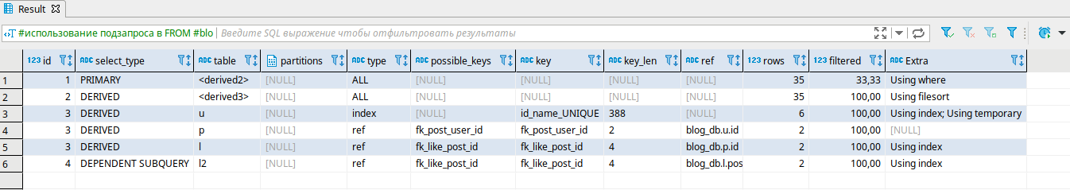
Рис. 6. план исходного запроса №3

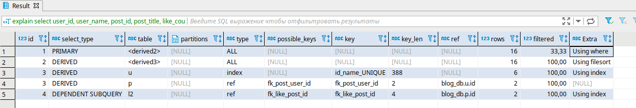
Рис. 7. План переработанного запроса №3 (1 этап переработки)

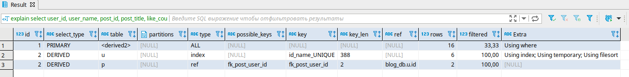
Рис. 8. План переработанного запроса №3 (2 этап переработки)

4.5. Что сделано по оптимизации запроса №3
на этапе 1:
1) убрал лишний JOIN, что позволило
- убрать строку №5 «3-DERIVED-l» на исходном плане запроса
- уменьшить количество записей в строке №1 с 35 до 16
2) делал выборку сначала по таблице posts, а потом присоединил users. Это позволило
- обойтись без инструкции DISTINCT
- ушла «Using temporary» в строке №3 «3-DERIVED-U»

на этапе 2:
убрал dependent subquery. Этот подзапрос уже не нужен, т. к. необходимая информация есть в новом поле post.likes_count.
- в результате этапа 2 план запроса сократился еще на 2 строки

